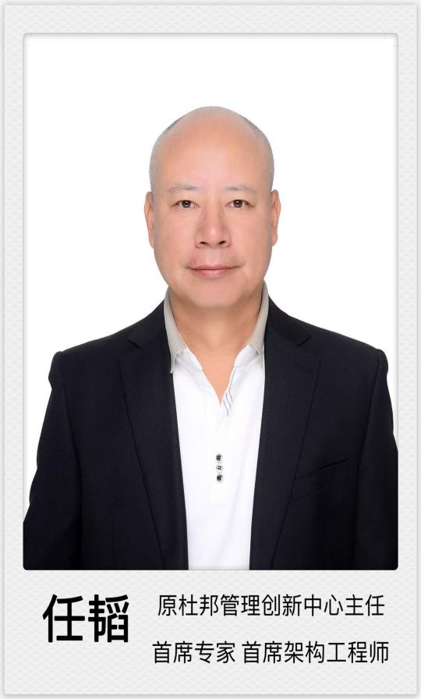
培训专家老师介绍
附件2

拥有30余年大型国企和世界500强外企工作经历。先后服务于航空航天行业和化工行业，从事过一系列技术管理、生产管理、经营管理、咨询项目管理等工作。
拥有20多年杜邦工作经验，管理经验丰富。熟悉杜邦生产管理、运营管理、工程项目管理、咨询管理等各领域的理论体系和实践操作。曾为数十家国内的超大型、大型工业企业提供过管理咨询服务和高层领导力辅导，擅长从客户实际情况出发，实现杜邦经验与客户实际情况结合，来帮助客户分析问题并寻求解决方案。

